

ANEXO II. ESPECIFICACIÓN DE REQUISITOS

Revista On-Line sobre eSports

ESCUELA POLITÉCNICA SUPERIOR DE ZAMORA

INGENIERÍA INFORMÁTICA EN SISTEMAS DE INFORMACIÓN

Departamento de Informática y Automática

Autor: ISRAEL CÁCERES MARCOS

Tutor: DIONISIO TOMÁS RODRÍGUEZ BARRIOS

Fecha adjudicación: MARZO 2019

Fecha presentación: SEPTIEMBRE 2019



INDICE DE CONTENIDO

INDICE DE TABLAS 4

INDICE DE ILUSTRACIONES 6

1. INTRODUCCIÓN 7

2. COMPONENTES DEL EQUIPO DE DESARROLLO 7

2.1. TUTOR DEL PROYECTO 7

2.2. DESARROLLO DEL PROYECTO 7

3. CATÁLOGO DE REQUISITOS DEL SISTEMA 8

3.1. IDENTIFICACIÓN DE USUARIOS 8

3.2. REQUISITOS FUNCIONALES 11

3.2.1. GESTIÓN DE USUARIOS 11

3.2.2. GESTIÓN DE ARTÍCULOS 17

3.2.3. GESTIÓN DE CATEGORÍAS 20

3.2.4. GESTIÓN DE COMENTARIOS 22

3.2.5. GESTIÓN DEL SISTEMA 25

3.3. REQUISITOS NO FUNCIONALES 28

3.4. REQUISITOS DE DATOS 31

3.5. CASOS DE USO 35

3.5.1. DIAGRAMAS DE CASOS DE USO 35

3.5.2. EXPLICACIÓN DE LOS CASOS DE USO 40

# INDICE DE TABLAS

Tabla 1. Usuario invitado 7

Tabla 2. Usuario Registrado (sin confirmar) 8

Tabla 3. Usuario registrado 8

Tabla 4. Usuario redactor 9

Tabla 5. Usuario administrador 9

Tabla 6. Usuario administrador de sistema 10

Tabla 7. Requisito funcional: Acceso a la aplicación 10

Tabla 8. Requisito funcional: registro 11

Tabla 9. Requisito funcional: confirmación de registro 11

Tabla 10. Requisito funcional: Recuperar contraseña 12

Tabla 11. Requisito funcional: Login 12

Tabla 12. Requisito funcional: Ver perfil 13

Tabla 13. Requisito funcional: Modificar perfil 13

Tabla 14. Requisito funcional: Cambiar contraseña 14

Tabla 15. Requisito funcional: Eliminar cuenta 14

Tabla 16. Requisito funcional: Modificar rol 15

Tabla 17. Requisito funcional: Cerrar sesión 15

Tabla 18. Requisito funcional: Ver artículo 16

Tabla 19. Requisito funcional: Publicar artículo 16

Tabla 20. Requisito funcional: Modificar artículo 17

Tabla 21. Requisito funcional: Eliminar artículo 17

Tabla 22. Requisito funcional: Me gusta artículo 18

Tabla 23. Requisito funcional: Ya no me gusta artículo 18

Tabla 24. Requisito funcional: Crear categoría 19

Tabla 25. Requisito funcional: Modificar categoría 19

Tabla 26. Requisito funcional: Eliminar categoría 20

Tabla 27. Requisito funcional: Filtrar por categoría 20

Tabla 28. Requisito funcional: Poner nota a categoría 21

Tabla 29. Requisito funcional: Comentar artículo 21

Tabla 30. Requisito funcional: Ver comentarios 22

Tabla 31. Requisito funcional: Eliminar comentario 22

Tabla 32. Requisito funcional: Reportar comentario 23

Tabla 33. Requisito funcional: Bloquear comentario 23

Tabla 34. Requisito funcional: Hacer copia de seguridad 24

Tabla 35. Requisito funcional: Restaurar copia de seguridad 24

Tabla 36. Requisito funcional: Consultar logs 25

Tabla 37. Requisito funcional: Eliminar logs 25

Tabla 38. Requisito funcional: Consultar configuración 26

Tabla 39. Requisito funcional: Modificar configuración 26

Tabla 40. Requisito no funcional: Envió de emails 27

Tabla 41. Requisito no funcional: Validación de formularios 27

Tabla 42. Requisito no funcional: Contraseñas seguras 28

Tabla 43. Requisito no funcional: Autenticación de usuarios 28

Tabla 44. Requisito no funcional: Roles 29

Tabla 45. Requisito no funcional: Filtros de información 29

Tabla 46. Requisito de datos: Roles 30

Tabla 47. Requisito de datos: Usuarios 30

Tabla 48. Requisito de datos: Artículos 31

Tabla 49. Requisito de datos: Comentarios 31

Tabla 50. Requisito de datos: Comentarios 32

Tabla 51. Requisito de datos: Categorías 32

Tabla 52. Requisito de datos: Registros 33

Tabla 53. Requisito de datos: Configuraciones 33

Tabla 54. Caso de uso: Acceso a la aplicación 39

Tabla 55. Caso de uso: Registro 39

Tabla 56. Caso de uso: Confirmación de registro 40

Tabla 57. Caso de uso: Recuperar contraseña 40

Tabla 58. Caso de uso: Login 41

Tabla 59. Caso de uso: Ver perfil 41

Tabla 60. Caso de uso: Modificar perfil 42

Tabla 61. Caso de uso: Eliminar cuenta 42

Tabla 62. Caso de uso: Modificar rol 43

Tabla 63. Caso de uso: Cerrar sesión 43

Tabla 64. Caso de uso: Ver artículo 44

Tabla 65. Caso de uso: Publicar artículo 44

Tabla 66. Caso de uso: Modificar artículo 45

Tabla 67. Caso de uso: Eliminar artículo 45

Tabla 68. Caso de uso: Me gusta artículo 46

Tabla 69. Caso de uso: Ya no me gusta artículo 46

Tabla 70. Caso de uso: Crear categoría 47

Tabla 71. Caso de uso: Modificar categoría 47

Tabla 72. Caso de uso: Eliminar categoría 48

Tabla 73. Caso de uso: Filtrar por categoría 48

Tabla 74. Caso de uso: Poner nota a categoría 49

Tabla 75. Caso de uso: Comentar artículo 49

Tabla 76. Caso de uso: Ver comentarios 50

Tabla 77. Caso de uso: Eliminar comentario 50

Tabla 78. Caso de uso: Reportar comentario 51

Tabla 79. Caso de uso: Bloquear comentario 51

Tabla 80. Caso de uso: Hacer copia de seguridad 52

Tabla 81. Caso de uso: Restaurar copia de seguridad 52

Tabla 82. Caso de uso: Consultar logs 53

Tabla 83. Caso de uso: Eliminar logs 53

Tabla 84. Caso de uso: Consultar configuración 54

Tabla 85. Caso de uso: Modificar configuración 54

# INDICE DE ILUSTRACIONES

Ilustración 1. Usuarios del sistema 8

Ilustración 2. Caso de uso: Gestión de usuarios 35

Ilustración 3. Caso de uso: Gestión de artículos 36

Ilustración 4. Caso de uso: Gestión de comentarios 37

Ilustración 5. Caso de uso: Gestión de categorías 38

Ilustración 6. Caso de uso: Gestión del sistema 39

# INTRODUCCIÓN

En este documento están recogidos los requisitos del sistema que vamos a desarrollar.

La recolección de requisitos se ha llevado a cabo estudiando la propuesta de trabajo de fin de grado e intentando simular el pedido de un cliente.

En primer lugar, se describen los actores que accederán a la aplicación.

Se describen los requisitos funcionales, los requisitos no funcionales, y seguidamente los requisitos de datos, es decir, la información que la aplicación manejará según los requisitos planteados.

A continuación, se mostrarán los diagramas de casos de usos y la explicación de estos.

# COMPONENTES DEL EQUIPO DE DESARROLLO

## TUTOR DEL PROYECTO

D. Dionisio Tomás Rodríguez Barrios, profesor titular en el Área de Lenguajes y Sistemas Informáticos del departamento de Informática y Automática de la Universidad de Salamanca asume la tutoría del proyecto.

## DESARROLLO DEL PROYECTO

D. Israel Cáceres Marcos, estudiante del Grado de Ingeniería Informáticas en Sistemas de Información, asume el rol de desarrollador del proyecto.

# CATÁLOGO DE REQUISITOS DEL SISTEMA

## IDENTIFICACIÓN DE USUARIOS

En esta sección se establecen todos los actores posibles que pueden interactuar con el sistema.

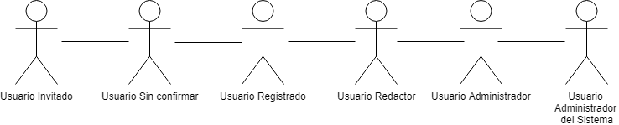

Ilustración 1. Usuarios del sistema

|  |  |
| --- | --- |
| ACT-0001 | Invitado |
| Versión | 1.0 (05/06/2019) |
| Autor | Israel Cáceres Marcos |
| Descripción | Usuarios que pueden acceder a la aplicación web, visitar artículos y categorías, buscar artículos y categorías, registrarse, conectarse y recuperar contraseña, pero no pueden hacer ninguna interacción como comentar o dar me gusta. |
| Comentarios | Ninguno |

Tabla 1. Usuario invitado

|  |  |
| --- | --- |
| ACT-0002 | Registrado (sin confirmar) |
| Versión | 1.0 (05/06/2019) |
| Autor | Israel Cáceres Marcos |
| Descripción | Usuarios que se han registrado, pero están pendientes de validar su registro con el enlace recibido en el email. |
| Comentarios | Ninguno |

Tabla 2. Usuario Registrado (sin confirmar)

|  |  |
| --- | --- |
| ACT-0003 | Registrado |
| Versión | 1.0 (05/06/2019) |
| Autor | Israel Cáceres Marcos |
| Descripción | Usuarios que se han registrado y confirmado su registro via email.  Pueden acceder a su cuenta, comentar y dar me gusta en artículos, dar me gustan en categorías, puntuar una categoría.  En cuanto a su perfil, pueden editar sus datos personales, cambiar su contraseña y ver sus artículos y categorías guardados. |
| Comentarios | Ninguno |

Tabla 3. Usuario registrado

|  |  |
| --- | --- |
| ACT-0004 | Redactor |
| Versión | 1.0 (05/06/2019) |
| Autor | Israel Cáceres Marcos |
| Descripción | Es un usuario registrado que tiene privilegios como redactor, y puede acceder a la zona de redacción para crear artículos y categorías.  Puede borrar y editar sus propios artículos y crear/modificar todas las categorías. |
| Comentarios | Ninguno |

Tabla 4. Usuario redactor

|  |  |
| --- | --- |
| ACT-0005 | Administrador |
| Versión | 1.0 (05/06/2019) |
| Autor | Israel Cáceres Marcos |
| Descripción | Es un usuario registrado que comparte todos los privilegios de un redactor además de poder moderar los comentarios de los artículos y revisar los logs de la aplicación. |
| Comentarios | Ninguno |

Tabla 5. Usuario administrador

|  |  |
| --- | --- |
| ACT-0006 | Administrador de sistema |
| Versión | 1.0 (05/06/2019) |
| Autor | Israel Cáceres Marcos |
| Descripción | Es un usuario registrado que comparte los privilegios del administrador y además puede gestionar el sistema de copias de seguridad, la configuración de la aplicación, administrar los roles de los demás usuarios y eliminar los logs. |
| Comentarios | Ninguno |

Tabla 6. Usuario administrador de sistema

## REQUISITOS FUNCIONALES

### GESTIÓN DE USUARIOS

|  |  |
| --- | --- |
| RF-GU001 | Acceso a la aplicación |
| Versión | 1.0 (05/06/2019) |
| Autor | Israel Cáceres Marcos |
| Tipo | Funcional |
| Descripción | Permitir a cualquier usuario acceder a través de una dirección IP |
| Prioridad | Alta |
| Comentarios | Ninguno |

Tabla 7. Requisito funcional: Acceso a la aplicación

|  |  |
| --- | --- |
| RF-GU002 | Registro |
| Versión | 1.0 (05/06/2019) |
| Autor | Israel Cáceres Marcos |
| Tipo | Funcional |
| Descripción | Permitir a cualquier usuario registrarse en la aplicación |
| Prioridad | Alta |
| Comentarios | El usuario accederá a un formulario, donde introducirá sus datos para el registro. |

Tabla 8. Requisito funcional: registro

|  |  |
| --- | --- |
| RF-GU003 | Confirmación de registro |
| Versión | 1.0 (05/06/2019) |
| Autor | Israel Cáceres Marcos |
| Tipo | Funcional |
| Descripción | El usuario debe confirmar su cuenta para convertirse en un usuario de la aplicación web. |
| Prioridad | Alta |
| Comentarios | Se enviará un email con las instrucciones para confirmar el registro. |

Tabla 9. Requisito funcional: confirmación de registro

|  |  |
| --- | --- |
| RF-GU004 | Recuperar contraseña |
| Versión | 1.0 (05/06/2019) |
| Autor | Israel Cáceres Marcos |
| Tipo | Funcional |
| Descripción | Un usuario puede solicitar un enlace para resetear su contraseña en caso de olvido. |
| Prioridad | Alta |
| Comentarios | Se enviará un email con un enlace a un formulario para cambiar la contraseña. |

Tabla 10. Requisito funcional: Recuperar contraseña

|  |  |
| --- | --- |
| RF-GU005 | Login |
| Versión | 1.0 (05/06/2019) |
| Autor | Israel Cáceres Marcos |
| Tipo | Funcional |
| Descripción | Permitir al usuario conectarse para acceder a las funciones de usuario registrado. |
| Prioridad | Alta |
| Comentarios | El usuario accederá a un formulario, donde introducirá sus credenciales (usuario y contraseña) para acceder. |

Tabla 11. Requisito funcional: Login

|  |  |
| --- | --- |
| RF-GU006 | Ver perfil |
| Versión | 1.0 (05/06/2019) |
| Autor | Israel Cáceres Marcos |
| Tipo | Funcional |
| Descripción | Permitir al usuario ver sus datos personales |
| Prioridad | Alta |
| Comentarios |  |

Tabla 12. Requisito funcional: Ver perfil

|  |  |
| --- | --- |
| RF-GU007 | Modificar perfil |
| Versión | 1.0 (05/06/2019) |
| Autor | Israel Cáceres Marcos |
| Tipo | Funcional |
| Descripción | Permitir al usuario ver editar sus datos personales |
| Prioridad | Alta |
| Comentarios | Se mostrará un formulario para ello. |

Tabla 13. Requisito funcional: Modificar perfil

|  |  |
| --- | --- |
| RF-GU008 | Cambiar contraseña |
| Versión | 1.0 (05/06/2019) |
| Autor | Israel Cáceres Marcos |
| Tipo | Funcional |
| Descripción | Permitir al usuario cambiar su contraseña |
| Prioridad | Alta |
| Comentarios | Se pedirá al usuario la contraseña antigua y la nueva. |

Tabla 14. Requisito funcional: Cambiar contraseña

|  |  |
| --- | --- |
| RF-GU009 | Eliminar cuenta |
| Versión | 1.0 (05/06/2019) |
| Autor | Israel Cáceres Marcos |
| Tipo | Funcional |
| Descripción | Permitir a cualquier usuario conectado eliminar su cuenta. |
| Prioridad | Alta |
| Comentarios | El usuario puede darse de baja cuando crea oportuno. |

Tabla 15. Requisito funcional: Eliminar cuenta

|  |  |
| --- | --- |
| RF-GU010 | Modificar rol |
| Versión | 1.0 (05/06/2019) |
| Autor | Israel Cáceres Marcos |
| Tipo | Funcional |
| Descripción | El administrador del sistema podrá gestionar el rol de los demás usuarios registrados en la aplicación. |
| Prioridad | Alta |
| Comentarios |  |

Tabla 16. Requisito funcional: Modificar rol

|  |  |
| --- | --- |
| RF-GU011 | Cerrar Sesión |
| Versión | 1.0 (05/06/2019) |
| Autor | Israel Cáceres Marcos |
| Tipo | Funcional |
| Descripción | Permitir a cualquier usuario conectado terminar su sesión activa en la aplicación. |
| Prioridad | Alta |
| Comentarios |  |

Tabla 17. Requisito funcional: Cerrar sesión

### GESTIÓN DE ARTÍCULOS

|  |  |
| --- | --- |
| RF-GA001 | Ver artículo |
| Versión | 1.0 (05/06/2019) |
| Autor | Israel Cáceres Marcos |
| Tipo | Funcional |
| Descripción | Permitir a cualquier usuario ver en detalle un artículo. |
| Prioridad | Alta |
| Comentarios |  |

Tabla 18. Requisito funcional: Ver artículo

|  |  |
| --- | --- |
| RF-GA002 | Publicar artículo |
| Versión | 1.0 (05/06/2019) |
| Autor | Israel Cáceres Marcos |
| Tipo | Funcional |
| Descripción | Permitir a cualquier usuario redactor o superior crear un artículo en la web. |
| Prioridad | Alta |
| Comentarios | Mediante un formulario que incluye un editor de texto. |

Tabla 19. Requisito funcional: Publicar artículo

|  |  |
| --- | --- |
| RF-GA003 | Modificar artículo |
| Versión | 1.0 (05/06/2019) |
| Autor | Israel Cáceres Marcos |
| Tipo | Funcional |
| Descripción | Permitir a cualquier usuario redactor o superior modificar el artículo que creo. |
| Prioridad | Alta |
| Comentarios |  |

Tabla 20. Requisito funcional: Modificar artículo

|  |  |
| --- | --- |
| RF-GA004 | Eliminar artículo |
| Versión | 1.0 (05/06/2019) |
| Autor | Israel Cáceres Marcos |
| Tipo | Funcional |
| Descripción | Permitir a cualquier usuario redactor o superior eliminar el artículo que creo. |
| Prioridad | Alta |
| Comentarios |  |

Tabla 21. Requisito funcional: Eliminar artículo

|  |  |
| --- | --- |
| RF-GA005 | Me gusta artículo |
| Versión | 1.0 (05/06/2019) |
| Autor | Israel Cáceres Marcos |
| Tipo | Funcional |
| Descripción | Permitir a cualquier usuario registrado marcar como “Me Gusta” un artículo |
| Prioridad | Alta |
| Comentarios | Mediante un botón. |

Tabla 22. Requisito funcional: Me gusta artículo

|  |  |
| --- | --- |
| RF-GA006 | Ya no me gusta artículo |
| Versión | 1.0 (05/06/2019) |
| Autor | Israel Cáceres Marcos |
| Tipo | Funcional |
| Descripción | Permitir a cualquier usuario registrado dejar de marcar como “Me Gusta” un artículo, si ya le gustaba antes |
| Prioridad | Alta |
| Comentarios | Mediante un botón. |

Tabla 23. Requisito funcional: Ya no me gusta artículo

### GESTIÓN DE CATEGORÍAS

|  |  |
| --- | --- |
| RF-GC001 | Crear categoría |
| Versión | 1.0 (05/06/2019) |
| Autor | Israel Cáceres Marcos |
| Tipo | Funcional |
| Descripción | Permitir a un usuario redactor o superior crear una categoría. |
| Prioridad | Alta |
| Comentarios |  |

Tabla 24. Requisito funcional: Crear categoría

|  |  |
| --- | --- |
| RF-GC002 | Modificar categoría |
| Versión | 1.0 (05/06/2019) |
| Autor | Israel Cáceres Marcos |
| Tipo | Funcional |
| Descripción | Permitir a un usuario redactor o superior modificar una categoría. |
| Prioridad | Alta |
| Comentarios |  |

Tabla 25. Requisito funcional: Modificar categoría

|  |  |
| --- | --- |
| RF-GC003 | Eliminar categoría |
| Versión | 1.0 (05/06/2019) |
| Autor | Israel Cáceres Marcos |
| Tipo | Funcional |
| Descripción | Permitir a un usuario redactor o superior modificar una categoría. |
| Prioridad | Alta |
| Comentarios |  |

Tabla 26. Requisito funcional: Eliminar categoría

|  |  |
| --- | --- |
| RF-GC004 | Filtrar por categoría |
| Versión | 1.0 (05/06/2019) |
| Autor | Israel Cáceres Marcos |
| Tipo | Funcional |
| Descripción | Permitir a un usuario de la aplicación establecer un filtro de búsqueda de artículos según la categoría |
| Prioridad | Alta |
| Comentarios |  |

Tabla 27. Requisito funcional: Filtrar por categoría

|  |  |
| --- | --- |
| RF-GC005 | Poner nota a categoría |
| Versión | 1.0 (05/06/2019) |
| Autor | Israel Cáceres Marcos |
| Tipo | Funcional |
| Descripción | Permitir a un usuario registrado poner nota a una categoría de la web (Juego de la biblioteca). |
| Prioridad | Alta |
| Comentarios | Mediante un formulario puede votar del 1 al 10. |

Tabla 28. Requisito funcional: Poner nota a categoría

### GESTIÓN DE COMENTARIOS

|  |  |
| --- | --- |
| RF-GCM01 | Comentar articulo |
| Versión | 1.0 (05/06/2019) |
| Autor | Israel Cáceres Marcos |
| Tipo | Funcional |
| Descripción | Permitir a cualquier usuario registrado hacer un comentario en un artículo determinado. |
| Prioridad | Alta |
| Comentarios | Se muestra un formulario para introducir el comentario. |

Tabla 29. Requisito funcional: Comentar artículo

|  |  |
| --- | --- |
| RF-GCM02 | Ver comentarios |
| Versión | 1.0 (05/06/2019) |
| Autor | Israel Cáceres Marcos |
| Tipo | Funcional |
| Descripción | Permitir a cualquier usuario ver los comentarios asociados a un artículo, o un listado de todos sus comentarios. |
| Prioridad | Alta |
| Comentarios |  |

Tabla 30. Requisito funcional: Ver comentarios

|  |  |
| --- | --- |
| RF-GCM03 | Eliminar comentario |
| Versión | 1.0 (05/06/2019) |
| Autor | Israel Cáceres Marcos |
| Tipo | Funcional |
| Descripción | Permitir a cualquier un usuario registrado eliminar su propio comentario. |
| Prioridad | Alta |
| Comentarios |  |

Tabla 31. Requisito funcional: Eliminar comentario

|  |  |
| --- | --- |
| RF-GCM04 | Reportar comentario |
| Versión | 1.0 (05/06/2019) |
| Autor | Israel Cáceres Marcos |
| Tipo | Funcional |
| Descripción | Permitir a cualquier un usuario registrado denunciar un comentario. |
| Prioridad | Alta |
| Comentarios |  |

Tabla 32. Requisito funcional: Reportar comentario

|  |  |
| --- | --- |
| RF-GCM05 | Bloquear comentario |
| Versión | 1.0 (05/06/2019) |
| Autor | Israel Cáceres Marcos |
| Tipo | Funcional |
| Descripción | El usuario administrador tendrá la capacidad de bloquear comentarios |
| Prioridad | Alta |
| Comentarios |  |

Tabla 33. Requisito funcional: Bloquear comentario

### GESTIÓN DEL SISTEMA

|  |  |
| --- | --- |
| RF-GSM01 | Hacer copia de seguridad |
| Versión | 1.0 (05/06/2019) |
| Autor | Israel Cáceres Marcos |
| Tipo | Funcional |
| Descripción | El usuario administrador del sistema podrá realizar una copia de seguridad de los datos de la aplicación |
| Prioridad | Alta |
| Comentarios |  |

Tabla 34. Requisito funcional: Hacer copia de seguridad

|  |  |
| --- | --- |
| RF-GSM02 | Restaurar copia de seguridad |
| Versión | 1.0 (05/06/2019) |
| Autor | Israel Cáceres Marcos |
| Tipo | Funcional |
| Descripción | El usuario administrador del sistema podrá restaurar una copia de seguridad de los datos de la aplicación |
| Prioridad | Alta |
| Comentarios |  |

Tabla 35. Requisito funcional: Restaurar copia de seguridad

|  |  |
| --- | --- |
| RF-GSM03 | Consultar logs |
| Versión | 1.0 (05/06/2019) |
| Autor | Israel Cáceres Marcos |
| Tipo | Funcional |
| Descripción | El usuario administrador podrá revisar los registros del sistema |
| Prioridad | Alta |
| Comentarios |  |

Tabla 36. Requisito funcional: Consultar logs

|  |  |
| --- | --- |
| RF-GSM04 | Eliminar logs |
| Versión | 1.0 (05/06/2019) |
| Autor | Israel Cáceres Marcos |
| Tipo | Funcional |
| Descripción | El usuario administrador del sistema podrá borrar los logs del sistema |
| Prioridad | Alta |
| Comentarios |  |

Tabla 37. Requisito funcional: Eliminar logs

|  |  |
| --- | --- |
| RF-GSM05 | Consultar configuración |
| Versión | 1.0 (05/06/2019) |
| Autor | Israel Cáceres Marcos |
| Tipo | Funcional |
| Descripción | El usuario administrador del sistema podrá revisar la configuración de la aplicación |
| Prioridad | Alta |
| Comentarios |  |

Tabla 38. Requisito funcional: Consultar configuración

|  |  |
| --- | --- |
| RF-GSM06 | Modificar configuración |
| Versión | 1.0 (05/06/2019) |
| Autor | Israel Cáceres Marcos |
| Tipo | Funcional |
| Descripción | El usuario administrador del sistema podrá modificar la configuración de la aplicación |
| Prioridad | Alta |
| Comentarios |  |

Tabla 39. Requisito funcional: Modificar configuración

## REQUISITOS NO FUNCIONALES

|  |  |
| --- | --- |
| RNF-001 | Envió de emails |
| Versión | 1.0 (05/06/2019) |
| Autor | Israel Cáceres Marcos |
| Tipo | No Funcional |
| Descripción | El sistema debe ser capaz de enviar correos a los usuarios de la web según sea solicitado, para validar la cuenta o recuperar la contraseña. |
| Prioridad | Alta |
| Comentarios |  |

Tabla 40. Requisito no funcional: Envió de emails

|  |  |
| --- | --- |
| RNF-002 | Validación de formularios |
| Versión | 1.0 (05/06/2019) |
| Autor | Israel Cáceres Marcos |
| Tipo | No Funcional |
| Descripción | Todos los formularios deben ser validados correctamente. |
| Prioridad | Alta |
| Comentarios | En el registro: email y Nick únicos, ambas contraseñas coincidan. |

Tabla 41. Requisito no funcional: Validación de formularios

|  |  |
| --- | --- |
| RNF-003 | Contraseñas seguras |
| Versión | 1.0 (05/06/2019) |
| Autor | Israel Cáceres Marcos |
| Tipo | No Funcional |
| Descripción | Las contraseñas han de almacenarse de forma segura. |
| Prioridad | Alta |
| Comentarios | Las contraseñas de los usuarios son encriptadas en md5. |

Tabla 42. Requisito no funcional: Contraseñas seguras

|  |  |
| --- | --- |
| RNF-004 | Autenticación de usuarios |
| Versión | 1.0 (05/06/2019) |
| Autor | Israel Cáceres Marcos |
| Tipo | No Funcional |
| Descripción | El sistema será capaz de autenticar a los usuarios. |
| Prioridad | Alta |
| Comentarios | Mediante un formulario, el usuario introduce sus credenciales y el sistema comprueba que son correctas para dar acceso o no a la aplicación. |

Tabla 43. Requisito no funcional: Autenticación de usuarios

|  |  |
| --- | --- |
| RNF-005 | Roles |
| Versión | 1.0 (05/06/2019) |
| Autor | Israel Cáceres Marcos |
| Tipo | No Funcional |
| Descripción | El sistema establecerá los diferentes niveles de acceso según el usuario. |
| Prioridad | Alta |
| Comentarios |  |

Tabla 44. Requisito no funcional: Roles

|  |  |
| --- | --- |
| RNF-006 | Filtros de información |
| Versión | 1.0 (05/06/2019) |
| Autor | Israel Cáceres Marcos |
| Tipo | No Funcional |
| Descripción | El sistema puede filtrar la salida de información según las opciones elegidas por el usuario. |
| Prioridad | Alta |
| Comentarios |  |

Tabla 45. Requisito no funcional: Filtros de información

## REQUISITOS DE DATOS

|  |  |
| --- | --- |
| RD-001 | Roles |
| Versión | 1.0 (05/06/2019) |
| Autor | Israel Cáceres Marcos |
| Descripción | El sistema debe ser capaz de almacenar los roles en la base de datos |
| Datos | * ID usuario * Rol asignado |
| Prioridad | Alta |
| Comentarios |  |

Tabla 46. Requisito de datos: Roles

|  |  |
| --- | --- |
| RD-002 | Usuarios |
| Versión | 1.0 (05/06/2019) |
| Autor | Israel Cáceres Marcos |
| Descripción | Se almacenarán los datos de los usuarios registrados en la web |
| Datos | * Nick * Contraseña * Email * Datos personales * Fecha de registro |
| Prioridad | Alta |
| Comentarios |  |

Tabla 47. Requisito de datos: Usuarios

|  |  |
| --- | --- |
| RD-004 | Artículos |
| Versión | 1.0 (05/06/2019) |
| Autor | Israel Cáceres Marcos |
| Descripción | Se almacenarán los datos referentes a las noticias de la aplicación web |
| Datos | * Titular * Subtitulo * Cuerpo del articulo * Categoría asociada * Fecha publicación * Imagen * Autor * Likes |
| Prioridad | Alta |
| Comentarios |  |

Tabla 48. Requisito de datos: Artículos

|  |  |
| --- | --- |
| RD-005 | Comentarios |
| Versión | 1.0 (05/06/2019) |
| Autor | Israel Cáceres Marcos |
| Descripción | Se almacenarán los datos referentes a las noticias de la aplicación web |
| Datos | * Artículo asociado * Texto del comentario * Núm denuncias * Fecha de Primera Denuncia * Fecha bloqueo * Notas bloqueo * Autor * Fecha de creación |
| Prioridad | Alta |
| Comentarios |  |

Tabla 49. Requisito de datos: Comentarios

|  |  |
| --- | --- |
| RD-005 | Comentarios |
| Versión | 1.0 (05/06/2019) |
| Autor | Israel Cáceres Marcos |
| Descripción | Se almacenarán los comentarios asociados a los artículos |
| Datos | * Artículo asociado * Texto del comentario * Núm denuncias * Fecha de Primera Denuncia * Fecha bloqueo * Notas bloqueo * Autor * Fecha de creación |
| Prioridad | Alta |
| Comentarios |  |

Tabla 50. Requisito de datos: Comentarios

|  |  |
| --- | --- |
| RD-006 | Categorías |
| Versión | 1.0 (05/06/2019) |
| Autor | Israel Cáceres Marcos |
| Descripción | Se almacenarán los datos referentes a las noticias de la aplicación web |
| Datos | * Nombre * Descripción * Imagen * Biblioteca * Likes |
| Prioridad | Alta |
| Comentarios | El campo biblioteca será un booleano que indicará si la categoría se muestra o no en la biblioteca |

Tabla 51. Requisito de datos: Categorías

|  |  |
| --- | --- |
| RD-007 | Registros |
| Versión | 1.0 (05/06/2019) |
| Autor | Israel Cáceres Marcos |
| Descripción | Se almacenará la información referente a los logs del sistema |
| Datos | * Fecha * Tipo * Texto * IP * Navegador |
| Prioridad | Alta |
| Comentarios |  |

Tabla 52. Requisito de datos: Registros

|  |  |
| --- | --- |
| RD-008 | Configuraciones |
| Versión | 1.0 (05/06/2019) |
| Autor | Israel Cáceres Marcos |
| Descripción | Se almacenará la configuración del sistema |
| Datos | * Variable * Valor |
| Prioridad | Alta |
| Comentarios |  |

Tabla 53. Requisito de datos: Configuraciones

## CASOS DE USO

En este apartado se describen los casos de uso relacionados a los requisitos funcionales del sistema.

Gracias a los diagramas de casos de uso, se entienden visualmente las comunicaciones de los actores con el sistema.

### DIAGRAMAS DE CASOS DE USO

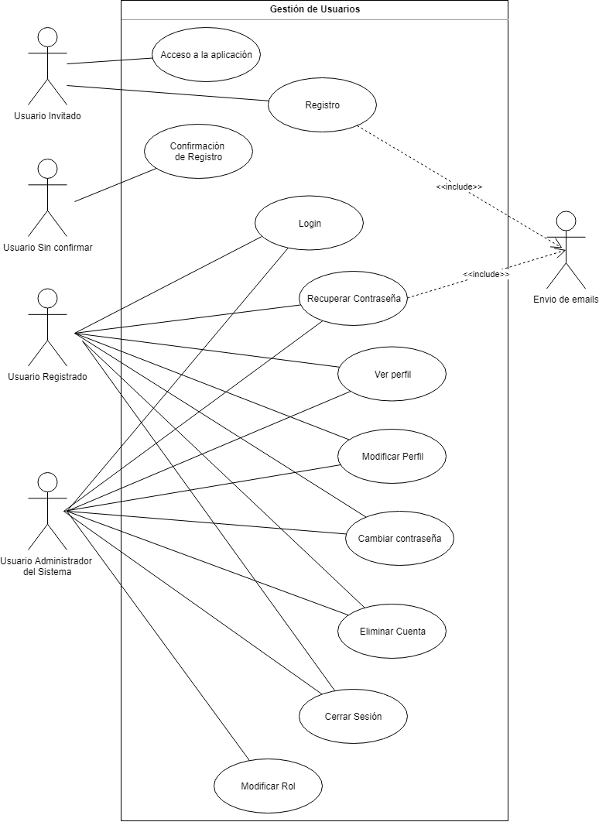

Ilustración 2. Caso de uso: Gestión de usuarios

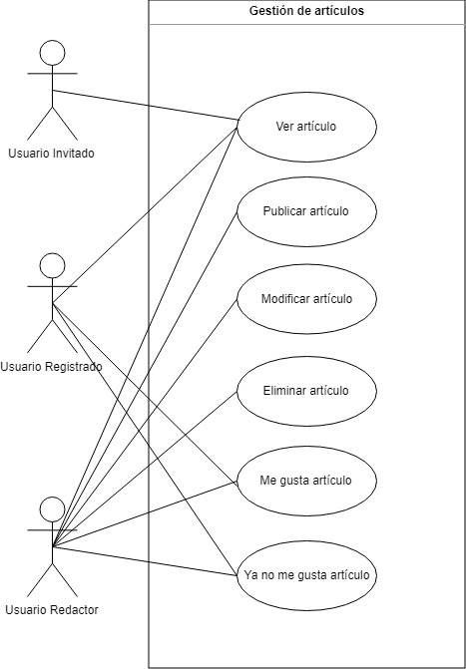

Ilustración 3. Caso de uso: Gestión de artículos

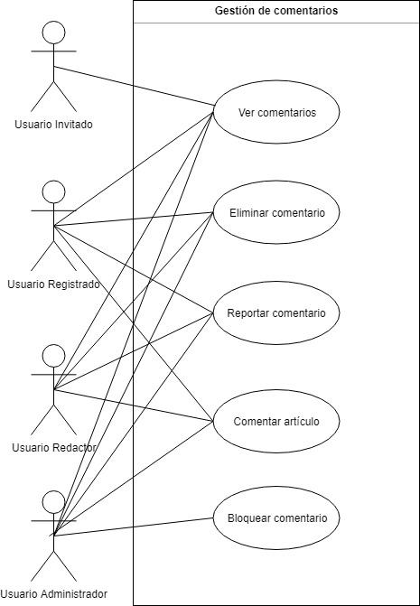

Ilustración 4. Caso de uso: Gestión de comentarios

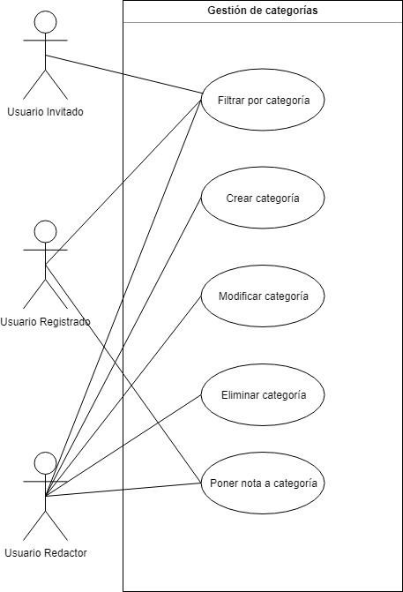

Ilustración 5. Caso de uso: Gestión de categorías

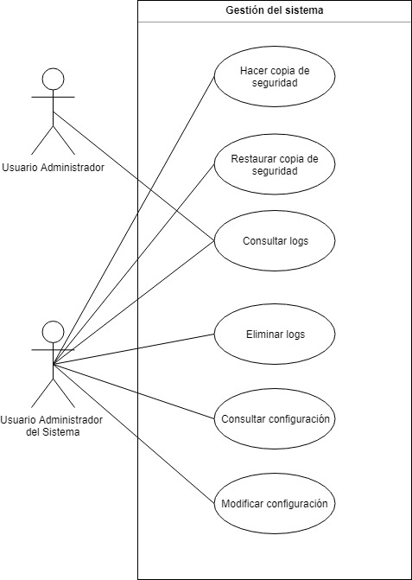

Ilustración 6. Caso de uso: Gestión del sistema

### EXPLICACIÓN DE LOS CASOS DE USO

|  |  |
| --- | --- |
| CU-001 | Acceso a la aplicación |
| Versión | 1.0 (05/06/2019) |
| Autor | Israel Cáceres Marcos |
| Dependencias | * RF-GU001 |
| Descripción | Permitir a cualquier usuario acceder a través de una dirección IP |
| Prioridad | Alta |
| Comentarios | Ninguno |

Tabla 54. Caso de uso: Acceso a la aplicación

|  |  |
| --- | --- |
| CU-002 | Registro |
| Versión | 1.0 (05/06/2019) |
| Autor | Israel Cáceres Marcos |
| Dependencias | * RF-GU002 |
| Descripción | Permitir a cualquier usuario registrarse en la aplicación |
| Prioridad | Alta |
| Comentarios | El usuario accederá a un formulario, donde introducirá sus datos para el registro: sus datos personales, nick, email, contraseña repetida para evitar confusión. |

Tabla 55. Caso de uso: Registro

|  |  |
| --- | --- |
| CU-003 | Confirmación de registro |
| Versión | 1.0 (05/06/2019) |
| Autor | Israel Cáceres Marcos |
| Dependencias | * RF-GU003 |
| Descripción | El usuario debe confirmar su cuenta para convertirse en un usuario de la aplicación web. |
| Prioridad | Alta |
| Comentarios | Se enviará un email con las instrucciones para confirmar el registro. |

Tabla 56. Caso de uso: Confirmación de registro

|  |  |
| --- | --- |
| CU-004 | Recuperar contraseña |
| Versión | 1.0 (05/06/2019) |
| Autor | Israel Cáceres Marcos |
| Dependencias | RF-GU004 |
| Descripción | Un usuario puede solicitar un enlace para resetear su contraseña en caso de olvido. |
| Prioridad | Alta |
| Comentarios | Se enviará un email con un enlace a un formulario para cambiar la contraseña. |

Tabla 57. Caso de uso: Recuperar contraseña

|  |  |
| --- | --- |
| CU-005 | Login |
| Versión | 1.0 (05/06/2019) |
| Autor | Israel Cáceres Marcos |
| Dependencias | * RF-GU005 |
| Descripción | Permitir al usuario conectarse para acceder a las funciones de usuario registrado. |
| Prioridad | Alta |
| Comentarios | El usuario accederá a un formulario, donde introducirá sus credenciales (usuario y contraseña) para acceder. |

Tabla 58. Caso de uso: Login

|  |  |
| --- | --- |
| CU-006 | Ver perfil |
| Versión | 1.0 (05/06/2019) |
| Autor | Israel Cáceres Marcos |
| Dependencias | * RF-GU006 |
| Descripción | Permitir al usuario ver sus datos personales |
| Prioridad | Alta |
| Comentarios | Un usuario puede ver sus propios datos personales. |

Tabla 59. Caso de uso: Ver perfil

|  |  |
| --- | --- |
| CU-007 | Modificar perfil |
| Versión | 1.0 (05/06/2019) |
| Autor | Israel Cáceres Marcos |
| Dependencias | * RF-GU007 * RF-GU008 |
| Descripción | Permitir al usuario editar sus datos personales |
| Prioridad | Alta |
| Comentarios | Un usuario puede modificar sus propios datos personales |

Tabla 60. Caso de uso: Modificar perfil

|  |  |
| --- | --- |
| CU-008 | Eliminar cuenta |
| Versión | 1.0 (05/06/2019) |
| Autor | Israel Cáceres Marcos |
| Dependencias | * RF-GU009 |
| Descripción | Permitir a cualquier usuario conectado eliminar su cuenta. |
| Prioridad | Alta |
| Comentarios | El usuario puede darse de baja cuando crea oportuno. |

Tabla 61. Caso de uso: Eliminar cuenta

|  |  |
| --- | --- |
| CU-009 | Modificar rol |
| Versión | 1.0 (05/06/2019) |
| Autor | Israel Cáceres Marcos |
| Dependencias | * RF-GU010 |
| Descripción | El administrador del sistema podrá gestionar el rol de los demás usuarios registrados en la aplicación. |
| Prioridad | Alta |
| Comentarios |  |

Tabla 62. Caso de uso: Modificar rol

|  |  |
| --- | --- |
| CU-010 | Cerrar Sesión |
| Versión | 1.0 (05/06/2019) |
| Autor | Israel Cáceres Marcos |
| Descripción | * RF-GU011 |
| Descripción | Permitir a cualquier usuario conectado terminar su sesión activa en la aplicación. |
| Prioridad | Alta |
| Comentarios |  |

Tabla 63. Caso de uso: Cerrar sesión

|  |  |
| --- | --- |
| CU-011 | Ver artículo |
| Versión | 1.0 (05/06/2019) |
| Autor | Israel Cáceres Marcos |
| Dependencias | * RF-GA001 |
| Descripción | Permitir a cualquier usuario ver en detalle un artículo. |
| Prioridad | Alta |
| Comentarios |  |

Tabla 64. Caso de uso: Ver artículo

|  |  |
| --- | --- |
| CU-012 | Publicar artículo |
| Versión | 1.0 (05/06/2019) |
| Autor | Israel Cáceres Marcos |
| Dependencias | * RF-GA002 |
| Descripción | Permitir a cualquier usuario redactor o superior crear un artículo en la web. |
| Prioridad | Alta |
| Comentarios | Mediante un formulario que incluye un editor de texto. |

Tabla 65. Caso de uso: Publicar artículo

|  |  |
| --- | --- |
| CU-013 | Modificar artículo |
| Versión | 1.0 (05/06/2019) |
| Autor | Israel Cáceres Marcos |
| Dependencias | * RF-GA002 |
| Descripción | Permitir a cualquier usuario redactor o superior modificar el artículo que creo. |
| Prioridad | Alta |
| Comentarios |  |

Tabla 66. Caso de uso: Modificar artículo

|  |  |
| --- | --- |
| CU-014 | Eliminar artículo |
| Versión | 1.0 (05/06/2019) |
| Autor | Israel Cáceres Marcos |
| Dependencias | * RF-GA004 |
| Descripción | Permitir a cualquier usuario redactor o superior eliminar el artículo que creo. |
| Prioridad | Alta |
| Comentarios |  |

Tabla 67. Caso de uso: Eliminar artículo

|  |  |
| --- | --- |
| CU-015 | Me gusta artículo |
| Versión | 1.0 (05/06/2019) |
| Autor | Israel Cáceres Marcos |
| Dependencias | * RF-GA005 |
| Descripción | Permitir a cualquier usuario registrado marcar como “Me Gusta” un artículo |
| Prioridad | Alta |
| Comentarios | Mediante un botón. |

Tabla 68. Caso de uso: Me gusta artículo

|  |  |
| --- | --- |
| CU-016 | Ya no me gusta artículo |
| Versión | 1.0 (05/06/2019) |
| Autor | Israel Cáceres Marcos |
| Dependencias | * RF-GA006 |
| Descripción | Permitir a cualquier usuario registrado dejar de marcar como “Me Gusta” un artículo, si ya le gustaba antes |
| Prioridad | Alta |
| Comentarios | Mediante un botón. |

Tabla 69. Caso de uso: Ya no me gusta artículo

|  |  |
| --- | --- |
| CU-016 | Crear categoría |
| Versión | 1.0 05/06/2019) |
| Autor | Israel Cáceres Marcos |
| Dependencias | * RF-GC001 |
| Descripción | Permitir a un usuario redactor o superior crear una categoría. |
| Prioridad | Alta |
| Comentarios |  |

Tabla 70. Caso de uso: Crear categoría

|  |  |
| --- | --- |
| CU-017 | Modificar categoría |
| Versión | 1.0 (05/06/2019) |
| Autor | Israel Cáceres Marcos |
| Dependencias | * RF-GC002 |
| Descripción | Permitir a un usuario redactor o superior modificar una categoría. |
| Prioridad | Alta |
| Comentarios |  |

Tabla 71. Caso de uso: Modificar categoría

|  |  |
| --- | --- |
| CU-018 | Eliminar categoría |
| Versión | 1.0 (05/06/2019) |
| Autor | Israel Cáceres Marcos |
| Dependencias | * RF-GC003 |
| Descripción | Permitir a un usuario redactor o superior modificar una categoría. |
| Prioridad | Alta |
| Comentarios |  |

Tabla 72. Caso de uso: Eliminar categoría

|  |  |
| --- | --- |
| CU-019 | Filtrar por categoría |
| Versión | 1.0 (05/06/2019) |
| Autor | Israel Cáceres Marcos |
| Dependencias | * RF-GC004 |
| Descripción | Permitir a un usuario de la aplicación establecer un filtro de búsqueda de artículos según la categoría |
| Prioridad | Alta |
| Comentarios |  |

Tabla 73. Caso de uso: Filtrar por categoría

|  |  |
| --- | --- |
| CU-020 | Poner nota a categoría |
| Versión | 1.0 (05/06/2019) |
| Autor | Israel Cáceres Marcos |
| Dependencias | RF-GC005 |
| Descripción | Permitir a un usuario registrado poner nota a una categoría de la web (Juego de la biblioteca). |
| Prioridad | Alta |
| Comentarios | Mediante un formulario puede votar del 1 al 10. |

Tabla 74. Caso de uso: Poner nota a categoría

|  |  |
| --- | --- |
| CU-021 | Comentar articulo |
| Versión | 1.0 (05/06/2019) |
| Autor | Israel Cáceres Marcos |
| Dependencias | * RF-GCM01 |
| Descripción | Permitir a cualquier usuario registrado hacer un comentario en un artículo determinado. |
| Prioridad | Alta |
| Comentarios | Se muestra un formulario para introducir el comentario. |

Tabla 75. Caso de uso: Comentar artículo

|  |  |
| --- | --- |
| CU-022 | Ver comentarios |
| Versión | 1.0 (05/06/2019) |
| Autor | Israel Cáceres Marcos |
| Dependencias | * RF-GCM02 |
| Descripción | Permitir a cualquier usuario ver los comentarios asociados a un artículo, o un listado de todos sus comentarios. |
| Prioridad | Alta |
| Comentarios |  |

Tabla 76. Caso de uso: Ver comentarios

|  |  |
| --- | --- |
| CU-023 | Eliminar comentario |
| Versión | 1.0 (05/06/2019) |
| Autor | Israel Cáceres Marcos |
| Dependencias | * RF-GCM03 |
| Descripción | Permitir a cualquier un usuario registrado eliminar su propio comentario. |
| Prioridad | Alta |
| Comentarios |  |

Tabla 77. Caso de uso: Eliminar comentario

|  |  |
| --- | --- |
| CU-024 | Reportar comentario |
| Versión | 1.0 (05/06/2019) |
| Autor | Israel Cáceres Marcos |
| Dependencias | * RF-GCM04 |
| Descripción | Permitir a cualquier un usuario registrado denunciar un comentario. |
| Prioridad | Alta |
| Comentarios |  |

Tabla 78. Caso de uso: Reportar comentario

|  |  |
| --- | --- |
| CU-025 | Bloquear comentario |
| Versión | 1.0 (05/06/2019) |
| Autor | Israel Cáceres Marcos |
| Dependencias | * RF-GCM05 |
| Descripción | El usuario administrador tendrá la capacidad de bloquear comentarios |
| Prioridad | Alta |
| Comentarios |  |

Tabla 79. Caso de uso: Bloquear comentario

|  |  |
| --- | --- |
| CU-026 | Hacer copia de seguridad |
| Versión | 1.0 (05/06/2019) |
| Autor | Israel Cáceres Marcos |
| Dependencias | * RF-GSM01 |
| Descripción | El usuario administrador del sistema podrá realizar una copia de seguridad de los datos de la aplicación |
| Prioridad | Alta |
| Comentarios |  |

Tabla 80. Caso de uso: Hacer copia de seguridad

|  |  |
| --- | --- |
| CU-027 | Restaurar copia de seguridad |
| Versión | 1.0 (05/06/2019) |
| Autor | Israel Cáceres Marcos |
| Dependencias | * RF-GSM02 |
| Descripción | El usuario administrador del sistema podrá restaurar una copia de seguridad de los datos de la aplicación |
| Prioridad | Alta |
| Comentarios |  |

Tabla 81. Caso de uso: Restaurar copia de seguridad

|  |  |
| --- | --- |
| CU-028 | Consultar logs |
| Versión | 1.0 (05/06/2019) |
| Autor | Israel Cáceres Marcos |
| Dependencias | * RF-GSM03 |
| Descripción | El usuario administrador podrá revisar los registros del sistema |
| Prioridad | Alta |
| Comentarios |  |

Tabla 82. Caso de uso: Consultar logs

|  |  |
| --- | --- |
| CU-029 | Eliminar logs |
| Versión | 1.0 (05/06/2019) |
| Autor | Israel Cáceres Marcos |
| Dependencias | * RF-GSM04 |
| Descripción | El usuario administrador del sistema podrá borrar los logs del sistema |
| Prioridad | Alta |
| Comentarios |  |

Tabla 83. Caso de uso: Eliminar logs

|  |  |
| --- | --- |
| CU-030 | Consultar configuración |
| Versión | 1.0 (05/06/2019) |
| Autor | Israel Cáceres Marcos |
| Dependencias | * RF-GSM05 |
| Descripción | El usuario administrador del sistema podrá revisar la configuración de la aplicación |
| Prioridad | Alta |
| Comentarios |  |

Tabla 84. Caso de uso: Consultar configuración

|  |  |
| --- | --- |
| CU-031 | Modificar configuración |
| Versión | 1.0 (05/06/2019) |
| Autor | Israel Cáceres Marcos |
| Dependencias | * RF-GSM06 |
| Descripción | El usuario administrador del sistema podrá modificar la configuración de la aplicación |
| Prioridad | Alta |
| Comentarios |  |

Tabla 85. Caso de uso: Modificar configuración